Mevsimsel Talep Belirsizliği Altında Akıllı Depo Yönetimi: Klasik ve Derin Pekiştirmeli Öğrenme Yöntemlerinin Karşılaştırmalı Performans Analizi
Nevin ÇAVUŞOĞLU
Bilgisayar Mühendisliği Doktora Programı, Bursa Teknik Üniversitesi
Öğrenci No: 25435021003 — Derin Pekiştirmeli Öğrenme Dersi, Final Projesi

Özet—Bu çalışma, sınırlı kapasiteli bir depoda mevsimsel talep belirsizliği altında günlük sipariş miktarı belirleme problemini ele almakta ve aynı problemi iki farklı pekiştirmeli öğrenme paradigmasıyla çözerek karşılaştırmalı bir performans analizi sunmaktadır: (i) durum-aksiyon değerlerini ayrık bir tabloda tutan klasik (tablo tabanlı) Q-öğrenme ve (ii) değer fonksiyonunu derin sinir ağı ile yaklaştıran Derin Q-Ağı (Deep Q-Network, DQN). Problem, günlük talebin mevsime bağlı bir Poisson dağılımından örneklendiği bir Markov Karar Süreci olarak formüle edilmiştir. Mevsim bilgisi, DQN için döngüsel (sinüs-kosinüs) zaman kodlamasıyla sürekli durum vektörüne, tablo tabanlı yöntem için ayrık (stok, mevsim) çifti olarak durum uzayına dahil edilmiştir. Mevsim bilgisinin katkısını yöntem etkisinden ayrıştırmak amacıyla, mevsimden habersiz bir tablo tabanlı ajan da ablasyon koşulu olarak deneylere eklenmiştir. Aynı ödül fonksiyonu, ortam parametreleri ve test protokolü altında yürütülen deneylerde DQN, Mevsimsel talep parametreleri varsayımsal değildir; gerçek bir perakende veri setinden (UCI Online Retail: 531.285 işlem, Aralık 2010 – Aralık 2011) kalibre edilmiştir. 30 bağımsız test yılı üzerinden DQN, mevsimden habersiz ablasyon koşuluna göre toplam %16.8 iyileşme sağlamış; bu kazancın %13.9'luk kısmı mevsim bilgisinin durum uzayına eklenmesinden (temsil etkisi), %2.5'lik kısmı derin fonksiyon yaklaştırımından (yöntem etkisi) gelmiştir. Ayrıca DQN'in, gerçek verideki yılbaşı alışveriş zirvesini yakalayarak son çeyreğe stok biriktirerek girme biçiminde yorumlanabilir bir politika öğrendiği gösterilmiştir.
Anahtar Kelimeler—Pekiştirmeli öğrenme, derin pekiştirmeli öğrenme, Q-öğrenme, Derin Q-Ağı (DQN), envanter optimizasyonu, mevsimsel talep, karşılaştırmalı analiz.
I. GİRİŞ
Envanter yönetimi, işletmelerin sınırlı depo kapasitesi ile belirsiz müşteri talebi arasında denge kurmasını gerektiren klasik bir ardışık karar verme problemidir. Ürünü depoda fazla tutmak elde tutma maliyeti doğururken, talebi karşılayamamak müşteri kaybına yol açar; ayrıca her sipariş biriminin kendisi de bir tedarik maliyeti taşır. Gerçek dünyada bu problemi daha da zorlaştıran etkenlerden biri, birçok ürünün talebinin yıl içinde belirgin mevsimsel örüntüler izlemesidir: meşrubat ve dondurma yazın, kışlık giyim ürünleri kışın talep zirvesi yaşar. Sipariş politikasının bu döngüsel değişime uyum sağlaması hem hizmet düzeyi hem de maliyet açısından kritiktir.
Pekiştirmeli öğrenme (RL), bu tür ardışık karar problemlerini, ortam dinamiklerinin açık bir modelini gerektirmeden deneyim yoluyla çözebilen bir öğrenme çerçevesi sunar [2]. Klasik tablo tabanlı Q-öğrenme [3], küçük ve ayrık durum uzaylarında güçlü yakınsama garantileriyle çalışır; ancak durum uzayı büyüdükçe veya sürekli değişkenler içerdikçe her durum-aksiyon çifti için ayrı bir tablo girdisi öğrenmek verimsizleşir. Derin Q-Ağı (DQN) [4] ise değer fonksiyonunu bir sinir ağıyla yaklaştırarak benzer durumlar arasında genelleme yapabilir; bunun bedeli ek hesaplama maliyeti ve eğitim kararlılığı için gereken ilave mekanizmalardır (deneyim tekrarı, hedef ağ).
Bu çalışmanın amacı, iki paradigmayı aynı problem, aynı ödül fonksiyonu ve aynı test protokolü üzerinde sistematik olarak karşılaştırmaktır. Katkılar şu şekilde özetlenebilir: (i) mevsimsel Poisson talebi içeren bir akıllı depo ortamı Markov Karar Süreci olarak formüle edilmiş ve mevsim bilgisi her iki paradigmaya uygun iki farklı temsille duruma dahil edilmiştir; (ii) aynı problem klasik Q-öğrenme ve DQN ile ayrı ayrı çözülmüş, aynı test protokolüyle değerlendirilmiştir; (iii) mevsim bilgisinin katkısını yöntem etkisinden ayrıştıran mevsimden habersiz bir ablasyon koşulu tasarlanmıştır; (iv) nicel performansın yanı sıra öğrenilen politikalar davranışsal düzeyde analiz edilmiştir.
II. İLGİLİ ÇALIŞMALAR
Stokastik talep altında envanter kontrolü, operasyon araştırması literatüründe çok kademeli envanter teorisi çerçevesinde uzun süredir incelenmektedir [1]. Pekiştirmeli öğrenmenin kuramsal çerçevesi Sutton ve Barto tarafından sistematikleştirilmiş [2], model bilgisi gerektirmeyen Q-öğrenme algoritması Watkins ve Dayan tarafından önerilmiş ve tablo temsili altında optimal değer fonksiyonuna yakınsadığı gösterilmiştir [3]. Durum uzayının büyüdüğü veya sürekli değişkenler içerdiği problemlerde değer fonksiyonunun derin sinir ağıyla yaklaştırılması, Mnih ve arkadaşlarının DQN mimarisiyle yaygınlaşmıştır [4]. Deneyim tekrarı ve hedef ağ, bu mimarinin eğitim kararlılığını sağlayan iki temel bileşendir.
Pekiştirmeli öğrenmenin envanter problemlerine uygulanması konusunda Giannoccaro ve Pontrandolfo, çok kademeli bir tedarik zincirinde stok politikalarının tablo tabanlı RL ile başarıyla öğrenilebileceğini erken bir tarihte göstermiştir [5]. Ancak tablo temsilinin ölçeklenme sınırı bu alanda da belirleyicidir. Stranieri ve Stella, klasik RL çalışmalarında kullanılan Q-tablolarının, mevsimsel ve stokastik talep dikkate alındığında hızla büyüyerek uygulanamaz hâle geldiğine dikkat çekmektedir [9]. Derin RL tam da bu kısıtı aşmak üzere alana taşınmıştır: Oroojlooyjadid ve arkadaşları, klasik 'bira oyunu' tedarik zinciri probleminde DQN tabanlı bir ajanın, diğer oyuncuların davranışı optimal olmadığında dahi başarılı sipariş politikaları öğrendiğini göstermiş [6]. Gijsbrechts ve arkadaşları ise kayıp satış, çift kaynak ve çok kademeli envanter gibi kanonik problemler üzerinde derin RL'in, probleme özgü ağır ayarlama gerektirmeden en iyi bilinen sezgisel politikalarla rekabet edebildiğini raporlamıştır [7]. Boute ve arkadaşları, envanter kontrolünde derin RL için durum-aksiyon tasarımı ve ödül şekillendirme gibi kritik tasarım kararlarını sistemleştiren bir yol haritası sunmaktadır [8].
Mevsimsel talep, bu literatürde giderek daha görünür bir eksendir. Stranieri ve Stella, stokastik ve mevsimsel talepli, dağıtımlı iki kademeli (divergent two-echelon) bir envanter sistemini Markov Karar Süreci olarak formüle ederek güncel derin RL algoritmalarını statik envanter politikalarıyla maliyet ve eğitim süresi açılarından kapsamlı biçimde karşılaştırmıştır [9]. Alves ve Mateus ise belirsiz mevsimsel talep ve stokastik tedarik süreleri altında PPO tabanlı bir ajanın, doğrusallaştırılmış model tabanlı bir referans politikaya üstünlüğünün ortamdaki belirsizlik arttıkça büyüdüğünü göstermiştir [10]. Bu literatürün iki ortak özelliği dikkat çekicidir: kanıtlar büyük ölçüde simülasyon çalışmalarına dayanmaktadır ve derin yöntemler çoğunlukla yalnızca diğer derin yöntemlerle veya statik politikalarla karşılaştırılmaktadır. Bu çalışma söz konusu tabloyu iki noktada tamamlamaktadır: (i) tablo tabanlı ve derin Q-öğrenmeyi aynı tek kademeli problem üzerinde, mevsim bilgisinin katkısını izole eden bir ablasyon koşuluyla birlikte kontrollü biçimde karşılaştırmakta; (ii) mevsimsel talep parametrelerini varsayımsal olarak seçmek yerine gerçek bir perakende veri setinden kalibre etmektedir [11].
III. PROBLEM TANIMI
Problem, sonlu ufuklu bir Markov Karar Süreci olarak tanımlanmıştır. Bir episode 365 günlük bir işletme yılına karşılık gelir ve her gün ajan tek bir sipariş kararı verir.
A. Durum (State)
Durumun çekirdeği mevcut stok seviyesidir: stok ∈ {0, 1, ..., 10}. Talep dağılımı zamana bağlı olduğundan, ajan mevsim bilgisini gözlemleyemezse aynı stok seviyesi kışın ve yazın farklı optimal eylemler gerektirir ve ortam ajan açısından Markov özelliğini yitirir. Bu nedenle mevsim bilgisi duruma dahil edilmiş, ancak her paradigmaya uygun farklı bir temsille kodlanmıştır. Tablo tabanlı Q-öğrenme için ayrık (stok, mevsim) çifti kullanılmıştır (11 × 4 = 44 durum). DQN için ise sürekli üç boyutlu vektör kullanılmıştır:
s = [stok/10, sin(2π·gün/365), cos(2π·gün/365)] (1)
Sinüs-kosinüs temsili, 365. gün ile 1. gün arasındaki döngüsel sürekliliği korur ve mevsim geçişlerini yumuşak biçimde temsil eder, ham gün numarası veya tek-sıcak (one-hot) kodlama bu geçişleri süreksiz temsil ederdi.
B. Eylem (Action)
Eylem, o gün verilecek sipariş miktarıdır: a ∈ {0, 1, ..., 5}. Sipariş, depo kapasitesi (10 birim) aşılmayacak şekilde stoğa eklenir ve aynı gün teslim alınır (sıfır tedarik süresi varsayımı).
C. Ödül (Reward)
Ödül fonksiyonu dört bileşenden oluşur:
r = 10.satılan – 2.stok – 15.yoksatan – 3.sipariş (2)
Burada satılan ürün başına 10 birim kâr elde edilir, gün sonunda depoda kalan her ürün 2 birim elde tutma maliyeti doğurur. Karşılanamayan her talep birimi 15 birim yoksatma cezasına yol açar. Yoksatma cezasının en yüksek katsayıya sahip olması, karşılanamayan talebin hem kısa vadeli gelir kaybı hem de uzun vadeli müşteri/itibar kaybı anlamına geldiği varsayımını yansıtır. Verilen her sipariş birimi 3 birim tedarik maliyeti taşır. Sipariş başına maliyet, gereksiz siparişi caydıran düzenleyici bir bileşendir. Her iki yöntem birebir aynı ödül fonksiyonuyla eğitilmiş ve değerlendirilmiştir.
D. Mevsimsel Talep Modeli
Günlük talep, içinde bulunulan mevsime bağlı bir Poisson dağılımından örneklenir. Mevsimsel λ parametreleri varsayımsal olarak seçilmemiş, gerçek bir perakende veri setinden kalibre edilmiştir. UCI Online Retail veri seti [11], İngiltere merkezli bir e-ticaret firmasının Aralık 2010 – Aralık 2011 dönemine ait 531.285 satış işlemini içerir. İptal faturaları ve negatif miktarlar ayıklandıktan sonra günlük toplam satış adetleri hesaplanmış, yılın çeyreklerine göre ortalanmış ve elde edilen mevsimsel oranlar (0.77 / 0.83 / 0.98 / 1.41) korunarak genel ortalama λ = 3.0 olacak şekilde tek-ürün ortam ölçeğine indirgenmiştir. Ortamın mevsim gün aralıkları yılın çeyrekleriyle örtüşür. Verideki talep zirvesi, yılbaşı alışveriş dönemi nedeniyle son çeyrektedir (Tablo I). 365 günlük yıl, 91+91+91+92 günlük dört mevsime bölünmüştür.
TABLO I. MEVSİMSEL TALEP PARAMETRELERİ
Mevsim | Günler | λ | Yorum
Kış (Oca–Mar) | 1–91 | 2.32 | Düşük sezon
İlkbahar (Nis–Haz) | 92–182 | 2.50 | Düşük-orta
Yaz (Tem–Eyl) | 183–273 | 2.94 | Orta sezon
Sonbahar (Eki–Ara) | 274–365 | 4.24 | Zirve (yılbaşı)

IV. KARŞILAŞTIRILAN YÖNTEMLER
A. Klasik RL: Tablo Tabanlı Q-Öğrenme
Klasik yaklaşımda durum-aksiyon değer fonksiyonu Q(s,a), 11×4×6 boyutlu bir tabloda açıkça saklanır ve zamansal-fark kuralıyla güncellenir:
Q(s,a) ← Q(s,a) + α[r + γ·maxₐ′Q(s′,a′) − Q(s,a)] (3)
Hiperparametreler: α = 0.1, γ = 0.99, ε-greedy keşif (1.0'dan 0.01'e, episode başına × 0.995), 2000 episode eğitim. Tablo temsili her (stok, mevsim, aksiyon) üçlüsünün değerini bağımsız öğrenir, durumlar arasında bilgi paylaşımı (genelleme) yoktur.
B. Derin RL: Derin Q-Ağı (DQN)
Derin yaklaşımda Q(s,a), 3 boyutlu sürekli durum vektörünü girdi alan iki gizli katmanlı tam bağlantılı bir sinir ağıyla yaklaştırılır. Eğitim kararlılığı için orijinal DQN mimarisindeki [4] iki mekanizma kullanılmıştır: (i) Deneyim tekrarı — geçişler bir havuzda biriktirilir ve rastgele mini-batch'lerle örneklenerek ardışık günler arasındaki zamansal korelasyon kırılır. (ii) Hedef ağ — bootstrap hedefleri (r + γ·max Q) belirli aralıklarla kopyalanan ayrı bir ağdan hesaplanır. Ağ mimarisi ve hiperparametreler Tablo II'de özetlenmiştir.

TABLO II. DQN MİMARİSİ VE HİPERPARAMETRELER
Bileşen | Değer
Ağ mimarisi | 3 → FC(64,ReLU) → FC(64,ReLU) → 6
Optimizasyon | Adam, lr = 1e-3
Kayıp fonksiyonu | MSE
İndirim faktörü γ | 0.99
Replay buffer | 50.000, mini-batch = 64
Hedef ağ güncelleme | 200 adımda bir
Keşif (ε-greedy) | 1.0 → 0.01, ×0.985/episode
Eğitim | 300 episode × 365 gün

C. Ablasyon: Mevsimden Habersiz Tablo Ajanı
Gözlenen farkın ne kadarının mevsim bilgisinden, ne kadarının yöntem seçiminden kaynaklandığını ayrıştırmak için üçüncü bir koşul tanımlanmıştır: durum olarak yalnızca stok seviyesini gören (11×6 tablo) bir Q-öğrenme ajanı. Bu ajan, mevsimsel ortamda eğitilmesine rağmen mevsimi gözlemleyemez ve tüm mevsimlerin ortalaması üzerinden tek bir uzlaşma politikası öğrenmek zorundadır.
V. DENEYSEL KURULUM
Ortamın mevsimsel talep parametreleri, Bölüm III-D'de açıklandığı gibi UCI Online Retail veri setinden [11] kalibre edilmiştir. Üç koşul da aynı mevsimsel ortamda eğitilmiştir: tablo tabanlı ajanlar 2000'er episode, DQN 300 episode (DQN her ortam adımında bir gradyan güncellemesi yaptığından bu, ≈110.000 öğrenme adımına karşılık gelir). Her episode 365 günü simüle eder ve rastgele bir başlangıç stoğuyla başlar. Eğitim sonunda üç ajan da keşif tamamen kapatılarak (ε = 0, greedy politika) eğitimde kullanılmayan bir rastgele tohum altında 30 bağımsız test yılında değerlendirilmiştir. Deneyler Python ile gerçekleştirilmiş. Tablo tabanlı ajanlar yalnızca NumPy ile sıfırdan, DQN ajanı PyTorch ile gerçeklenmiştir.
VI. SONUÇLAR VE PERFORMANS ANALİZİ
A. Öğrenme Davranışı
Şekil 1(a)'da mevsim-farkında tablo ajanının, mevsimden habersiz ablasyon koşulundan belirgin biçimde daha yüksek bir ödül düzeyine yakınsadığı görülmektedir; iki eğri arasındaki kalıcı fark mevsim bilgisinin değerini eğitim boyunca görünür kılmaktadır. Şekil 1(b)'de DQN, keşif oranının azalmasıyla hızlı ve kararlı bir iyileşme sergilemekte, yaklaşık 150. episode'dan itibaren tablo yöntemlerinin yakınsadığı bandın üzerine çıkmaktadır.
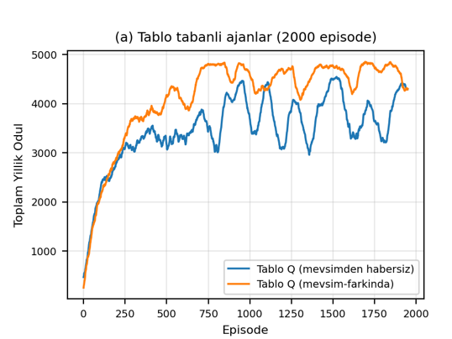

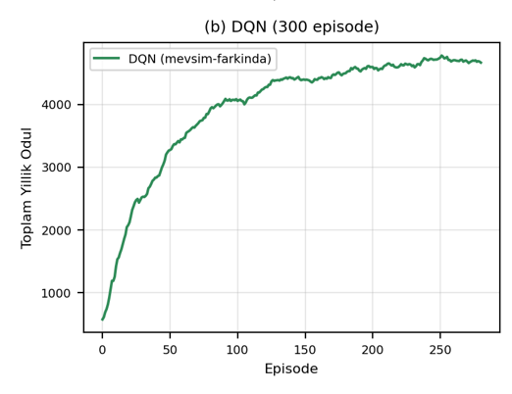
Şekil 1. Öğrenme eğrileri: (a) tablo tabanlı ajanlar, (b) DQN. Eğriler hareketli ortalama ile düzleştirilmiştir.
B. Nicel Performans Karşılaştırması
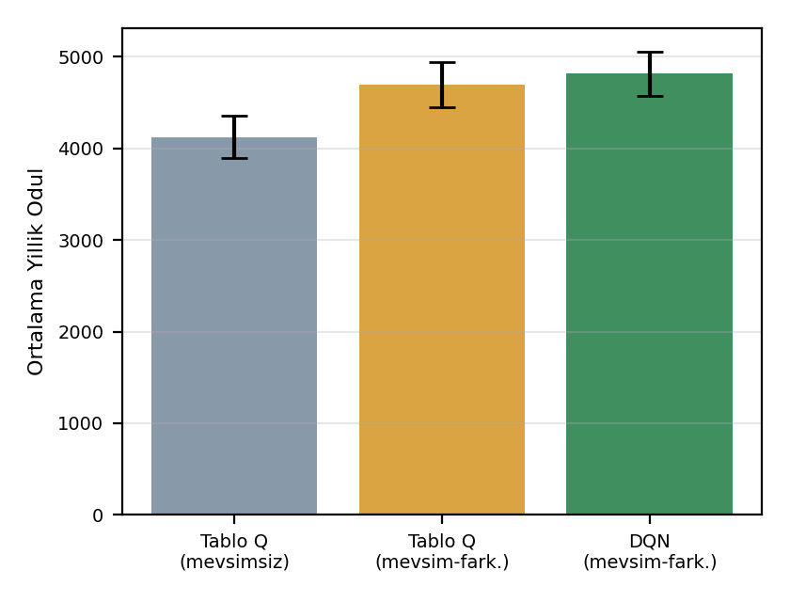
Şekil 2. Test performansı (30 yıl, greedy politika); hata çubukları standart sapmayı gösterir.
TABLO III. TEST PERFORMANSI (30 BAĞIMSIZ TEST YILI)
Koşul | Ort. | Std | Min | Max
Tablo Q (mevsimsiz) | 4125.1 | 230.0 | 3622 | 4537
Tablo Q (mevsim-fark.) | 4697.1 | 243.4 | 4157 | 5163
DQN (mevsim-fark.) | 4816.2 | 243.6 | 4375 | 5733

Sonuçlar iki katmanlı bir analiz sunmaktadır. Birinci katman temsil etkisidir: mevsim bilgisinin tabloya eklenmesi, mevsimden habersiz koşula göre ortalama yıllık ödülü %13.9 artırmaktadır (4125 → 4697). İkinci katman yöntem etkisidir: aynı mevsim bilgisine erişen iki yöntem karşılaştırıldığında DQN, klasik tablo tabanlı Q-öğrenmeye göre %2.5 ek kazanç sağlamaktadır (4697 → 4816). İki etkinin bileşimi toplam %16.8'lik bir iyileşme üretmektedir. Gerçek veriden kalibre edilen bu senaryoda temsil etkisinin baskın olması dikkat çekicidir: mevsimsel kontrastın ılımlı olduğu (zirve/dip λ oranı ≈ 1.8) ve durum uzayının küçük kaldığı bu problemde, tablo tabanlı yöntem mevsim bilgisine kavuştuğunda kazancın büyük kısmını yakalayabilmekte, DQN bunun üzerine sınırlı fakat tutarlı bir ek kazanç sağlamaktadır.

C. Öğrenilen Politikaların Davranışsal Analizi
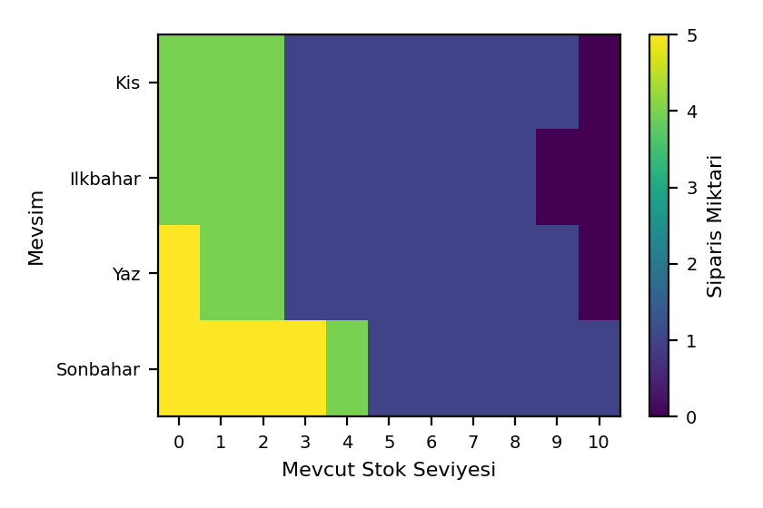
Şekil 3. DQN'in her mevsimin orta günü için öğrendiği sipariş politikası.
Şekil 3, DQN politikasının işletme mantığı açısından tutarlılığını göstermektedir. Talebin ılımlı seyrettiği üç çeyrekte (λ = 2.32–2.94) politika birbirine yakındır: düşük stokta (0–2) yaklaşık 4 birimlik siparişler verilmekte, stok 3'ün üzerine çıktığında sipariş 1 birime düşürülmektedir. Talep zirvesinin yaşandığı son çeyrekte (Eki–Ara, λ = 4.24) ise eşik belirgin biçimde sağa kaymaktadır: ajan stok 4 seviyesine kadar yüksek siparişi sürdürmekte ve depo dolu olsa bile küçük bir sipariş tamponu korumaktadır; yani gerçek verideki yılbaşı zirvesine stok biriktirerek girmeyi öğrenmiştir. Mevsimden habersiz tablo ajanı ise yapısal olarak tek bir stok-sipariş eşlemesi öğrenebildiğinden, ılımlı çeyrekler için fazla, zirve çeyrek için yetersiz sipariş veren bir ortalama politikaya mahkûmdur; test performansındaki %16.8'lik toplam fark büyük ölçüde bu yapısal kısıtın sonucudur.
VII. TARTIŞMA
Karşılaştırma, iki paradigmanın güçlü ve zayıf yönlerini somutlaştırmaktadır. Tablo tabanlı Q-öğrenmenin avantajları uygulama basitliği, adım başına ihmal edilebilir hesaplama maliyeti ve küçük ayrık uzaylarda güvenilir yakınsamadır, nitekim 44 durumlu bu problemde makul bir performansa ulaşmıştır. Zayıf yönü genelleme yapamamasıdır: mevsimi dört bağımsız kesikli kutu olarak ele alır, mevsim sınırlarında ani politika sıçramaları yaşar ve her tablo girdisini yeterince ziyaret ederek ayrı ayrı öğrenmek zorundadır.
DQN'in üstünlüğü tam bu noktada ortaya çıkmaktadır: döngüsel gün kodlaması sayesinde ilkbaharın son günleri ile yazın ilk günleri durum uzayında birbirine yakın düşer ve ağ, mevsim geçişlerinde yumuşak politika değişimleri öğrenebilir. Sürekli durum temsili, problem büyüdüğünde (ek ürünler, tedarik süresi, fiyat gibi yeni durum boyutları) mimariyi değiştirmeden ölçeklenmeye uygundur, tablo yöntemi ise durum sayısının üstel büyümesi (boyut laneti) nedeniyle hızla uygulanamaz hale gelir. Bunun karşılığında DQN'in maliyeti, adım başına mini-batch gradyan hesabı, hiperparametre duyarlılığı ve kararlılık mekanizmalarına duyulan ihtiyaçtır.
Pratikte durum uzayı küçük ve tamamen ayrıksa klasik Q-öğrenme hâlâ makul bir ilk tercihtir ancak durum uzayı sürekli veya döngüsel yapılar içeriyorsa ve problem genişleme potansiyeli taşıyorsa, derin RL'in ek karmaşıklığı ölçülebilir bir performans kazancıyla karşılığını vermektedir. Sınırlılıklar: tedarik süresi sıfır varsayılmıştır, talep mevsim içinde durağandır, tek ürün modellenmiştir ve sonuçlar tek bir eğitim tohumuna dayanmaktadır çoklu tohum üzerinden varyans analizi farkların istatistiksel sağlamlığını güçlendirecektir.
VIII. SONUÇ VE GELECEK ÇALIŞMALAR
Bu çalışmada, mevsimsel talep belirsizliği altında akıllı depo yönetimi problemi sonlu ufuklu bir Markov Karar Süreci olarak formüle edilmiş ve aynı problem iki farklı pekiştirmeli öğrenme paradigmasıyla — klasik tablo tabanlı Q-öğrenme ve Derin Q-Ağı — çözülerek kontrollü bir karşılaştırma gerçekleştirilmiştir. Karşılaştırmanın adilliği üç unsurla güvence altına alınmıştır: her koşul birebir aynı ödül fonksiyonu ve ortam parametreleriyle eğitilmiş, aynı greedy test protokolüyle (30 bağımsız test yılı) değerlendirilmiş ve gözlenen farkın kaynağını ayrıştırmak için mevsimden habersiz bir ablasyon koşulu tasarıma eklenmiştir. Ayrıca mevsimsel talep parametreleri varsayımsal olarak seçilmemiş, 531 bin gerçek perakende işleminden (UCI Online Retail) kalibre edilmiş böylece ajanın öğrenmeye çalıştığı mevsimsel desen, gerçek bir işletmenin yılbaşı zirveli talep profilini yansıtmaktadır.
Bulgular üç düzeyde özetlenebilir. Nicel düzeyde, mevsim bilgisinin durum uzayına dahil edilmesi ortalama yıllık ödülü %13.9 artırmış (temsil etkisi), aynı bilgiye sahipken tablodan derin fonksiyon yaklaştırımına geçmek bunun üzerine %2.5'lik ek bir kazanç sağlamıştır (yöntem etkisi). Toplam %16.8'lik iyileşmenin büyük kısmının temsilden gelmesi, bu ölçekteki bir problemde doğru durum tasarımının algoritma seçiminden daha belirleyici olduğunu göstermektedir. Davranışsal düzeyde, DQN'in öğrendiği politika işletme mantığıyla örtüşmektedir: ajan, talebin ılımlı seyrettiği üç çeyrekte tutumlu bir ikmal politikası izlerken, gerçek verideki yılbaşı alışveriş zirvesine stok biriktirerek girmeyi kendiliğinden keşfetmiş ve envanter teorisindeki base-stock politikalarına benzer, mevsime göre kayan bir hedef stok davranışı sergilemiştir. Metodolojik düzeyde ise çalışma, tablo tabanlı ve derin yöntemlerin küçük ölçekli ama gerçek veriyle temellendirilmiş bir problemde uçtan uca karşılaştırılabileceğini göstermiştir.
Bu sonuçlardan çıkan pratik öneri şudur: durum uzayı küçük ve ayrık kalan problemlerde klasik Q-öğrenme, düşük maliyeti ve basitliğiyle hâlâ güçlü bir ilk tercihtir; derin RL'in ek karmaşıklığı ise durum uzayı sürekli veya döngüsel yapılar içerdiğinde ve problemin gelecekte genişleme potansiyeli bulunduğunda anlam kazanmaktadır. Nitekim bu çalışmadaki %2.5'lik yöntem etkisi mütevazı görünse de, DQN mimarisi hiçbir değişiklik gerektirmeden ek durum boyutlarına ölçeklenebilirken, tablo yöntemi her yeni boyutla çarpımsal olarak büyüyerek hızla uygulanamaz hâle gelecektir.
Gelecek çalışmalar beş yönde planlanmaktadır: (i) sıfır tedarik süresi varsayımının kaldırılarak sipariş boru hattının durum uzayına eklenmesi — bu, çalışmanın en güçlü sadeleştirmesini gidermekle kalmayıp derin yöntemlerin genelleme avantajını büyütmesi beklenen bir genişlemedir; (ii) max operatörünün yol açtığı Q-değeri aşırı tahminini azaltmak için Double ve Dueling DQN mimarilerinin denenmesi; (iii) durum uzayını çarpımsal büyüterek tablo yöntemini pratikte devre dışı bırakan ve iki paradigmanın ölçeklenme farkını doğrudan sınayan çoklu ürün / paylaşılan kapasite senaryoları; (iv) mevsim içi trend ve tatil etkileri ile eğitimin simülasyonda, testin veri setindeki gerçek talep izlerinde yapıldığı bir değerlendirme protokolü; (v) özellikle test yılları arası standart sapmayla aynı mertebedeki %2.5'lik yöntem etkisinin güven aralığını raporlamak üzere çoklu eğitim tohumuyla istatistiksel anlamlılık analizi.
KAYNAKLAR
[1] A. J. Clark and H. Scarf, "Optimal policies for a multi-echelon inventory problem," Management Science, vol. 6, no. 4, pp. 475-490, 1960.
[2] R. S. Sutton and A. G. Barto, Reinforcement Learning: An Introduction, 2nd ed., Cambridge, MA, USA: MIT Press, 2018.
[3] C. J. C. H. Watkins and P. Dayan, "Q-learning," Machine Learning, vol. 8, pp. 279-292, 1992.
[4] V. Mnih et al., "Human-level control through deep reinforcement learning," Nature, vol. 518, no. 7540, pp. 529-533, 2015.
[5] I. Giannoccaro and P. Pontrandolfo, "Inventory management in supply chains: A reinforcement learning approach," International Journal of Production Economics, vol. 78, no. 2, pp. 153-161, 2002.
[6] A. Oroojlooyjadid, M. Nazari, L. V. Snyder, and M. Takac, "A deep Q-network for the beer game: Deep reinforcement learning for inventory optimization," Manufacturing & Service Operations Management, vol. 24, no. 1, pp. 285-304, 2022.
[7] J. Gijsbrechts, R. N. Boute, J. A. Van Mieghem, and D. J. Zhang, "Can deep reinforcement learning improve inventory management? Performance on lost sales, dual-sourcing, and multi-echelon problems," Manufacturing & Service Operations Management, vol. 24, no. 3, pp. 1349-1368, 2022.
[8] R. N. Boute, J. Gijsbrechts, W. van Jaarsveld, and N. Vanvuchelen, "Deep reinforcement learning for inventory control: A roadmap," European Journal of Operational Research, vol. 298, no. 2, pp. 401-412, 2022.
[9] F. Stranieri and F. Stella, "Performance of deep reinforcement learning algorithms in two-echelon inventory control systems," International Journal of Production Research, vol. 62, no. 17, 2024.
[10] J. C. Alves and G. R. Mateus, "Multi-echelon supply chains with uncertain seasonal demands and lead times using deep reinforcement learning," arXiv:2201.04651, 2022.
[11] D. Chen, S. L. Sain, and K. Guo, "Data mining for the online retail industry: A case study of RFM model-based customer segmentation using data mining," Journal of Database Marketing & Customer Strategy Management, vol. 19, no. 3, pp. 197-208, 2012. Veri seti: UCI Machine Learning Repository, "Online Retail"

